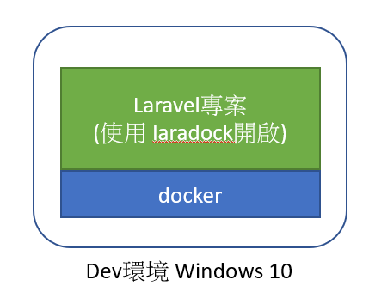Dev示意圖

1. 需安裝docker

https://medium.com/@WilliamWhetstone/docker-%E5%BE%9E%E9%9B%B6%E9%96%8B%E5%A7%8B-windows-10-pro-for-docker-39726ff55802

2.下載專案

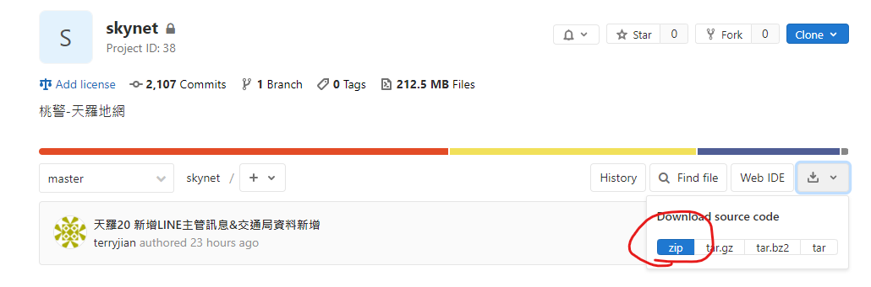

1. 下載laradock  
   clone [https://github.com/Laradock/laradock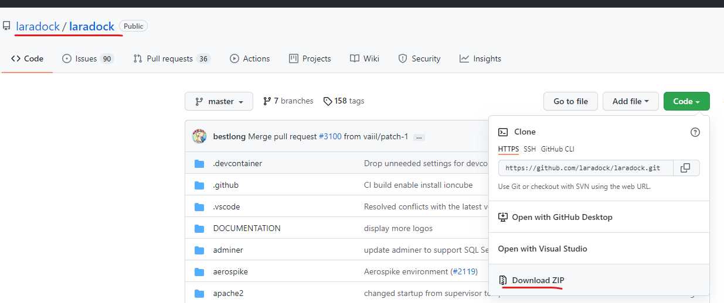](https://github.com/Laradock/laradock)
2. 把laradock檔案放進laravel專案內

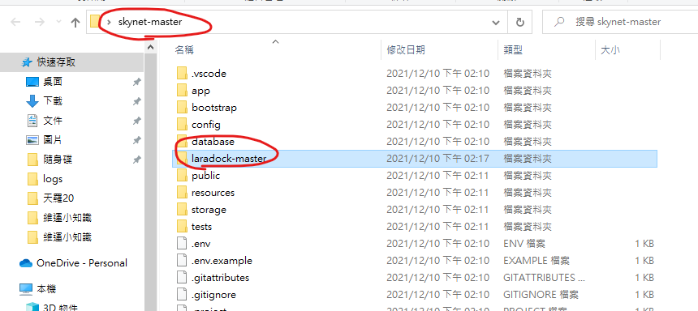

把laradock檔案內的.env.example，複製一份並命名為.env

打開.env 更換服務參數 (更多教學https://laradock.io/documentation/)

* 更換root path APACHE_DOCUMENT_ROOT=/var/www/public
* 更換PHP版本PHP_VERSION=7.1
* 更換port(如果有衝突的話) NGINX_HOST_HTTP_PORT=8090

1. 打開terminal cd 到laradock 底下

命令docker-compose up -d nginx

1. 因第一次開啟專案 缺少vendor，打開laradock_Workspace CLI執行安裝指令or直接去線上複製一份回來也可以

composer install

composer install --ignore-platform-reqs

composer update --ignore-platform-reqs

檔案有問題 可以嘗試

composer clear-cache

composer dump-autoload

